JEDRSKA TERMOELEKTRARNA
To je zgradba, v kateri energijo, ki se sprosti pri cepitvi težkih jeder, spremenijo v električno energijo. V reaktorju jedrske elektrarne pride do verižne reakcije in sprostitve toplote. Voda v primarnem vodu se upari in v toplotnem izmenjevalcu odda toploto sekundarnemu vodu. Voda v sekundarju se upari in s pomočjo črpalke jo pripeljemo do generatorja. Tam se energija porabi za proizvodnjo električne energije in voda se spet zbira v kondenzatorju in se ohlajuje. Električno energijo odpeljejo s pomočjo transformatorjev in daljnovodov. Spodnja slika prikazuje sestavo jedrske elektrarne.

JEDRSKI REAKTOR
Reaktor je osrednji del jedrske elektrarne. V njem se odvija kritična verižna reakcija cepljenje urana U²³⁵. Glede na izkoriščanje produktov verižne reakcije, poznamo več konceptov jedrskega reaktorja. Odvisno od energije nevtronov, ki cepijo jedra, so reaktorji lahko hitri ali termični.
Že ime hitri reaktor pove, da so ob cepitvi jeder sproščeni hitri nevtroni, ki nadaljujejo cepitev še preden se njihova kinetična energija zmanjša zaradi sipanja. Če hočemo, da reakcija teče moramo imeti na razpolago dovolj jeder za cepitev. Ta cepitev je veliko bolj donosna pri produkciji hitrih nevtronov, zato pa je tudi večja nevarnost nadkritične verižne reakcije in je težje ter zahtevnejše regulirat postopek.
Pri termičnih reaktorjih pa se sproščeni nevtroni sipljejo na lahkih jedrih in s tem izgubijo kinetično energijo. S tem se poveča verjetnost za različne jedrske reakcije tudi cepitev uranovih jeder, saj se termični nevtroni lahko absorbirajo v mnogih jedrih. V termičnem reaktorju je sicer zelo pomemben moderator - voda, saj brez njega ne gre, zato pa lahko uporabljamo goriva z manjšo koncentracijo cepitvenih jeder. Tudi nadzor in regulacija termičnega reaktorja sta lažja in ravno zato se v praksi ta reaktor tudi uporablja.
Za odvajanje toplote iz reaktorja se lahko uporablja voda, nekateri plini (CO₂, He), raztaljene kovine (K,Na) in nekatere organske spojine. Hladilni medij se pretaka skozi reaktor, pri tem prevzame toploto ter jo neposredno vodi v turbino (če je hladilni medij voda, ki iz reaktorja prihaja v obliki pare) ali v izmenjevalec toplote v katerem izpareva voda. Odvajanje toplote z vodo ima znatne prednosti (enostaven, lahko dostopen medij, visok koeficient prehoda toplote) pa tudi slabosti (kot fisijski material ne moremo uporabiti naravni uran, sistem mora delati pod visokimi tlaki, vodo je posebej treba pripraviti - nečistoče, korozije).
V uporabi je kar nekaj vrst reaktorjev. Ločijo se po tem kako odvajajo sproščeno energijo. Poznamo:
- tlačnovodni reaktor (najbolj razširjen),
- vrelni reaktor,
- plinski reaktor,
- težkovodni reaktor.
Seveda pa še danes razvijajo in izboljšujejo te reaktorje. Nove vrste reaktorjev imajo prednosti v primerjavi s starejšimi:
- so cenejši,
- jedrsko elektrarno z novim reaktorjem je možno zgraditi že v 48 mesecih,
- 10 - krat manjša verjetnost, da bo prišlo do poškodbe sredice,
- v primeru, da bi prišlo do izgube hladilne vode, je sredica vedno prekrita s hladilom,
- nizko in srednje aktivnih odpadkov je le za 100 sodov na leto.
Celoten reaktor obdaja zaščitni oklep, ki je iz posebnega betona, tako da zadrži nevtrone in fotone.
Gorivo
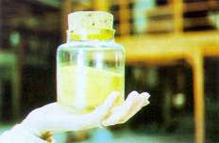
Jedrska elektrarna uporablja gorivo, katero vsebuje fisijska jedra. Najbolj razširjeno gorivo je uran (U²³⁵), pa tudi plutonij (Pu²³⁹) in uran (U²³⁸). Gorivo nastopa v obliki palic, plošč ali kroglic. Gorilne palice povežejo gorilne elemente. Vsaka palica je hermetično obdana s kovinsko prevleko iz cirkonijeve litine, ki ščiti pred radioaktivnim sevanjem.

VARSTVO OKOLJA
Med obratovanjem jedrske elektrarne nastajajo plinasti, tekoči in trdni radioaktivni odpadki. Za obdelavo odpadnih radioaktivnih plinov sta v elektrarni dva vzporedna zaprta kroga s kompresorjem in katalitsko sežigno pečjo za vodik ter šest zbiralnikov za razpad in zadrževanje komprimiranih razcepnih plinov. Štirje zbiralniki plinov se uporabljajo med rednim obratovanjem elektrarne, dva pa pri ugasnjenem reaktorju. Zmogljivost zbiralnikov zadostuje za več kot enomesečno zadrževanje plina. V tem času večina kratkoživih razcepnih plinov razpade, preostali plini pa gredo ob ugodnih meteoroloških razmerah v ozračje. Avtomatski merilniki radioaktivnosti v ventilacijskem jašku preprečujejo nenadzorovano izpuščanje, kadar je koncentracija radioaktivnih plinov večja od dovoljene.
Tekoče radioaktivne odpadke čisti čistilna naprava, ki je sestavljena iz rezervoarjev, črpalk, filtrov, izparilnika in dveh demineralizatorjev. Posebej se čisti kalužna voda iz uparjalnikov. Radioaktivnost izpuščene odpadne vode v reko Savo je znatno nižja od dovoljenih maksimalnih vrednosti. Vse trdne radioaktivne odpadke, ki nastajajo med obratovanjem elektrarne, pri vzdrževalnih delih in pri popravilih, zbiramo v obratu za trdne odpadke. Večina odpadkov so izrabljeni ionski izmenjevalniki, gošče iz izparilnika, izrabljeni filtri in drugi kontaminirani trdni odpadki, kot so papir, brisače, delovne obleke, laboratorijska oprema in orodje. Trdne radioaktivne odpadke stiskamo ali strjujemo ter polnimo v 208-litrske sode iz jeklene pločevine. Sode začasno shranjujemo v skladišču ob elektrarni.
Jedrska elektrarna je čist elektroenergetski proizvodni objekt, ki ne onesnažuje okolja. Med obratovanjem elektrarne se v okolici poveča sevanje za manj kot odstotek, glede na naravno radioaktivno sevanje. To zagotavljajo sodobne čistilne naprave in nenehen nadzor okolice elektrarne.
V Sloveniji imamo samo eno jedrsko elektrarno – Krško. Tu letno pridobijo 4 milijarde KWh električne energije.
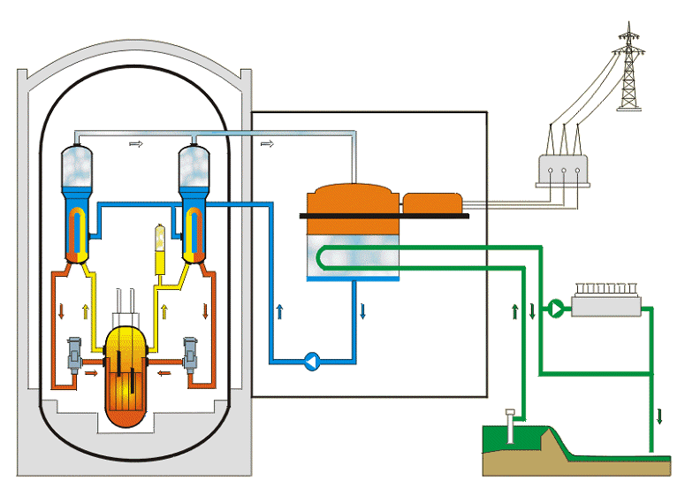
SHEMA JEDRSKE ELEKTRARNE:

Termoelektrarna
Parni kotli
Parni kotli so tehnične naprave, ki služijo za pretvarjanje nakopičene energije, ki je v premogu, v prehodno – toplotno energijo. V kotlu so vzpostavljeni takšni pogoji, da se v normalnih okoliščinah odvija kontinuiran proces gorenja.

V termoelektrarnah poteka pridobivanje električne energije skozi trikratno pretvorbo energij. Najprej pretvarjamo v gorivu vezano kemično energijo v toplotno. Toploto pridobivamo z zgorevanjem fosilnih goriv (premoga, nafte, plina), pri jedrskih reakcijah ali pa koristimo toploto geotermičnih izvorov. Naslednja je sprememba toplotne energije v mehansko, ki poteka s pomočjo turbin (parnih ali plinskih). Tretja pretvorba energij se vrši v generatorju, kjer se mehanska energija spreminja v električno.
V termoelektrarnah lahko pridobivamo toplotno energijo iz različnih virov in na različne načine. Prav od tega so odvisni njeni deli in postopek proizvodnje. Napravi, ki sta prisotni v vseh vrstah termoelektrarn sta turbina (lahko je v različni izvedbi) in generator.
Termoelektrarne lahko razdelimo na več vrst na osnovi različnih kriterijev.
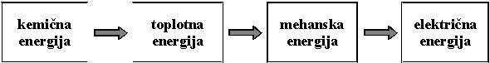

VRSTE TERMOELEKTRARN
Termoelektrarne delimo glede na goriva, ki jih uporabljajo:
- TE na trdo gorivo,
- TE na tekoče gorivo,
- TE na plinasto gorivo,
- TE na jedrsko gorivo.
Termoelektrarne glede na uporabljene stroje:
- parne termoelektrarne, v katerih izgoreva gorivo v parnih kotlih (pogonski stroj je parna turbina),
- TE s plinskimi turbinami,
- jedrske termoelektrarne z jedrskim reaktorjem (pogonski stroj je parna turbina),
- geotermične termoelektrarne (pogonski stroj je parna turbina).
Termoelektrarne glede na način hlajenja:
- TE s pretočnim hlajenjem,
- TE s povratnim hlajenjem.
Termoelektrarne po načinu izkoriščanja pare:
- kondenzacijske termoelektrarne, proizvaja se samo električna energija,
- termoelektrarne za kombinirano proizvodnjo (paro razen za pridobivanje električne energije uporabljamo tudi za ogrevanje in tehnološke postopke).

TERMOELEKTRARNE S PLINSKIMI TURBINAMI
Kot gorivo se pri tej vrsti termoelektrarn uporabljajo derivati nafte, plin iz naftnih rafinerij ali zemeljski plin. Pogonski stroji generatorja so plinske turbine. Osnovni elementi termoelektrarne so:
- kompresor,
- zgorevalna komora,
- plinska turbina.
Delovanje:
Kompresor sesa zrak iz atmosfere in ga potiska v zgorevalno komoro, v katero se dovaja tudi gorivo. Plini, ki nastanejo pri gorenju, tečejo skozi turbino in v njej ekpandirajo do atmosferskega tlaka. Za zagon takšne elektrarne je v sistem vključen tudi asinhronski elektromotor.
Lastnosti termoelektrarne s plinskimi turbinami:
- površina, na kateri so nameščeni potrebni elementi je veliko manjša kot pri parni termoelektrarni,
- objekti s plinskimi turbinami so nameščeni v enem prostoru, kar olajša nadzor,
- zagonski čas sistema znaša 20 do 30 minut, kar je veliko manj kot pri parnih termoelektrarnah,
- za hlajenje je potrebno veliko manj vode, kot za hlajenje kondenzatorja pri parnih termoelektrarnah,
- graditi je možno le enote z manjšo močjo kot pri parnih turbinah.

Hidroelektrarna
Hidroelektrarna, ali vodna elektrarna pridobiva električno energijo s pomočjo vode. Energijo vode človek izkorišča že tisočletja - najprej v mlinih, nato pa še v žagah na vodni pogon.
Osnovna zamisel je odvzeti vodi energijo, ki jo ima zaradi svojega padca in jo pretvoriti v mehansko, to pa v električno. Objekte, v katerih se pretvarja potencialna energija vode v električno, imenujemo HIDROELEKTRARNE.
Hidroelektrarne ne kvarijo zraka in vode, kar je za ohranitev naravnega okolja zelo pomembno. Kot vse druge oblike energije ima tudi ta energija prednosti in slabosti.
Vodna energija zmanjšuje emisije plinov, ki povzročajo toplo gredo, za 10 %. Omogočajo tudi učinkovitejše namakanje, preprečujejo poplave, itd.
Hidroelektrarne vplivajo na rastlinski in živalski svet v bližnji okolici. Izgubijo se obdelovalna tla, zniža se vsebnost kisika v vodi, itd.
Moč hidroelektrarne merimo v kW (kilovatih). Izračunamo jo po formuli:
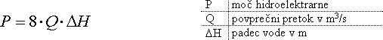
Količina energije je odvisna od:
- prostorninskega pretoka,
- višinske razlike.
Izkoristek hidroelektrarn je od 85 do 95%.

DELI HIDROELEKTRARNE JEZI ALI PREGRADE
Naloga zajetja in pregrad je:
- da preusmerjajo vodo iz njenega naravnega vodotoka,
- da povišajo nivo vode zaradi dosega večjega pada,
- da ustvarjajo akumulacijo vode.
Gleda na višino vode so lahko jezovi:
- visoki,
- nizki, ki bistveno ne menjajo pada.
Glede na vrsto materiala so lahko jezovi:
- masivni (zidani iz kamna ali betona),
- nasuti (zemlja ali kamen).
Jezovi morajo biti opremljeni še s prelivi, izpusti ali pretočnimi polji v telesu jeza (premične zapornice), zaradi odvajanja odvečne vode, za reguliranje nivoja vode kadar je visok vodostaj.
Za popolno praznjenje umetnih jezov so namenjeni posebni izpusti.

ZAJETJE
Naloga zajetja je, da vodo nakopičeno ob jezu usmeri proti centrali.
Osnovna tipa zajetij:
- Zajetje na površini, ki se uporablja kadar je nizek jez. Pretok vode skozi zajetje se uravnava z zapornicami.
- Zajetje pod površino, ki se uporablja tam, kjer se nivo vode med letom spreminja. Namesti se na nižji nivo, do katerega se bo znižala gladina vode.
DOVOD
Spaja zajetje z vodno komoro. Izdelan je lahko kot kanal ali tunel, odvisno od tega kakšen je teren.
VODNA KOMORA
Se nahaja na koncu dovoda. Dimenzioniranje te komore ima velik vpliv na pravilno delovanje hidroelektrarne.
TLAČNI CEVOVOD
Tlačni cevovod vodi vodo iz vodne komore do turbine. Najpogosteje so jeklene izvedbe, za manjše padce pa iz betona.
Tlačni cevovod je lahko položen na površini ali v tunelu. Na vstopu v tunel je vedno nameščen zaporni organ, ki služi kot varnostni organ v primeru poškodbe cevovoda. Pred zapornim varnostnim organom pa je še dodatni zaporni organ, ki omogoča popravilo varnostnega organa. Podobno so nameščeni tudi zaporni organi na koncu cevovoda. Njihovo število je odvisno od števila turbin na en cevovod.
STROJNICA
Je prostor, v katerem so nameščeni generatorji, turbine, komandni pult in ostali pomožni organi. Glede na njeno namestitev se lahko loči:
- strojnica na prostem,
- vkopana strojnica, ki se najpogosteje uporablja zaradi topografskih in ekonomskih razlogov.
VODNE TURBINE
Služijo pretvorbi hidravlične energije v mehansko.
Izkoristek s katerim pretvarjajo vodne turbine potencialno energijo vode v mehansko je nekje med 85 in 95 %.
Obstaja več vrst turbin:
- Peltonova turbina,
- Francisova turbina,
- Kaplanova turbina.
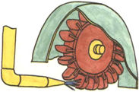
Izbira turbine je odvisna od moči, padca, pretoka in števila vrtljajev, pri katerih deluje turbina z največjim izkoristkom.
PELTONOVA TURBINA
Imenujemo jo tudi šobna turbina. Curek vode se dovaja v to turbino skozi šobo. Šoba je usmerjena na lopatice, ki so školjkaste oblike. Dotok vode reguliramo z iglo v šobi. Uporablja se za majhne pretoke in relativno velike padce (od 250 do 2 000 m). Vrtilna hitrost je od 4 do 20 s-1. Optimalni izkoristek doseže že pri 25 % nazivne obremenitve.

Peltonova turbina

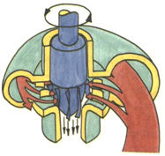
FRANCISOVA TURBINA
Imenujemo jo tudi turbinsko kolo. Po svoji obliki je podobna črpalkam. Voda se dovaja skozi dovodno kolo, kjer se količina vode regulira z vodilnimi lopaticami. Deluje izven vode. Uporablja se za zelo male pretoke in padce od 20 do 600 m. Vrtilna hitrost je od 2 do 10 s⁻¹. Optimalni izkoristek doseže med 60 in 80 % nazivne obremenitve.
Francisova turbina
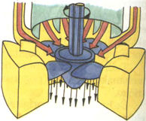
KAPLANOVA TURBINA
Imenujemo jo tudi reaktivna turbina. Ima od 3 do 8 lopatic v obliki propelerjev. Celotna turbina se nahaja v vodi. Uporablja se za pretoke do 20 m3/s in padce do 25 metrov. Vrtilna hitrost je od 1 do 4 s⁻¹.

Kaplanova turbina

GENERATORJI
So nameščeni v strojnici. Vodne turbine ženejo generatorje neposredno preko skupne osi. V glavnem se gradijo hidrogeneratorji v vertikalni izvedbi zaradi ekonomičnosti.
Horizontalne izvedbe so primerne za manjše moči oziroma kadar dve Peltonovi ali Francisovi turbine ženeta skupni generator. Hidrogeneratorji se gradijo za moči do 500 MVA.

VRSTE HIDROELEKTRARN
Glede na padec vode pa poznamo:
- nizkotlačne (padec pod 25 m),
- srednjetlačne (padec od 25 m do 200 m),
- visokotlačne (padec nad 200 m).
Glede na namestitev strojnice:
- Hidroelektrarne ob jezu: to so HE, ki imajo strojnico nameščeno v samem jezu ali v njegovi neposredni bližini. Pri tem odpadejo nekateri deli HE, kot so dovod, vodna komora in odvod. Tlačni cevovod in zajetje predstavljata del jezu oz. strojnice.
- Derivacijske hidroelektrarne: to so HE, ki imajo praviloma vse dele. Lahko imajo strojnico na prostem ali vkopano strojnico, ter tlačni oz. gravitacijski dovod.
Glede na način izkoriščanja vode:
- Pretočne hidroelektrarne: to so HE, pri katerih teče voda skozi turbino brez zadrževanja, presežek vode pa odteka neizkoriščen prek jezu. Delujejo kot stalne elektrarne.
- Akumulacijske elektrarne: to so tiste HE, pri katerih se del vode akumulira. Izkoriščamo jih v času povečanega povpraševanja, ko se povpraševanje zmanjša pa vodo shranjujemo. Ločimo hidroelektrarne:
  - z dnevno akumulacijo: polnijo se ponoči, praznijo podnevi,
  - s sezonsko akumulacijo: polnijo se ob deževju in praznijo v sušnem obdobju,
  - z letno akumulacijo: polnijo se ob deževnih in praznijo ob sušnih letih.
Posebne vrste hidroelektrarn:
- Črpalno - akumulacijske: to so tiste HE, ki za proizvodnjo električne energije uporabljajo vodo, ki jo s črpanjem spravimo v akumulacijsko jezero. Ločimo hidroelektrarne:
  - z dnevnim akumuliranjem vode: voda se črpa ponoči,
  - s sezonskim akumuliranjem: voda se prečrpava v deževnem obdobju ter se koristi v sušnem obdobju.
- Elektrarne na plimo in oseko: da lahko izkoriščamo plimovanje je potrebno izbrati ustrezen zaliv ali ustje reke na obali in to tak, kjer se pojavljajo velike amplitude plime in oseke (7-12 m).

VIRI:
- internet:
  - domača stran Termoelektrarne Šoštanj
  - domača stran Jedrske elektrarne Krško
  - wikipedija
- enciklopedija

